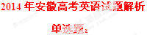
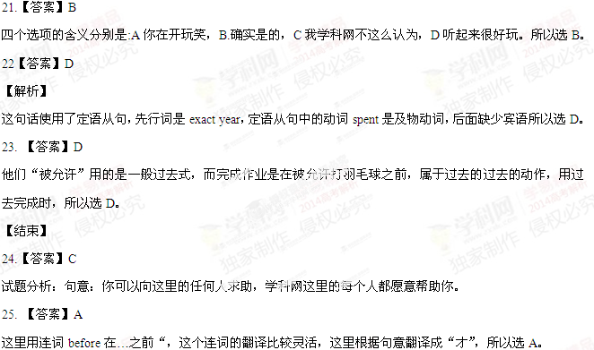 26.【答案】A
【解析】
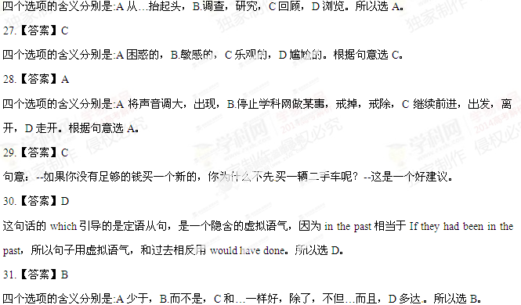
32.【答案】B
【解析】
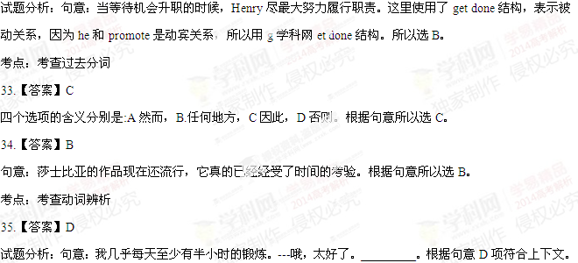
完型填空
【答案】
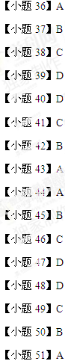
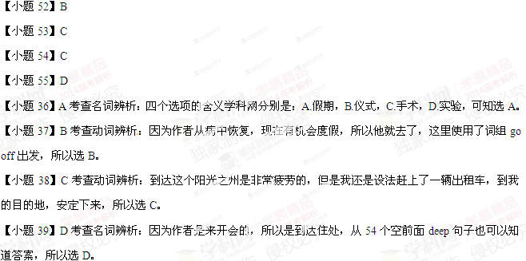
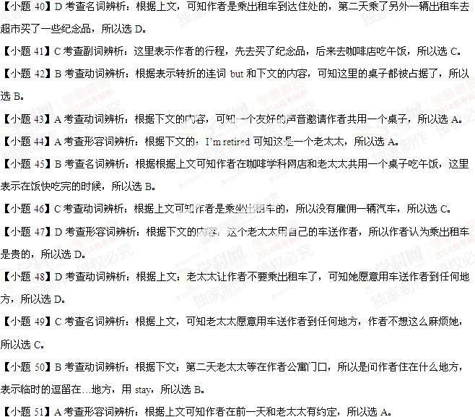
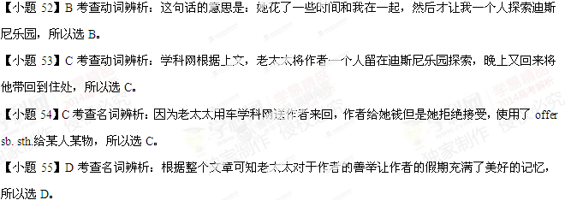
阅读理解（A）
【答案】
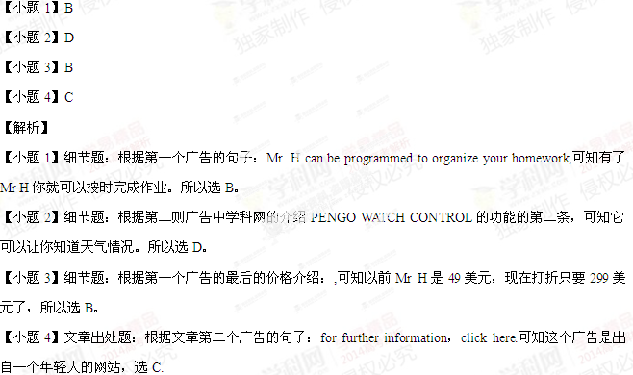
阅读理解（B）
【答案】
【小题1】D
【小题2】B
【小题3】A
【小题4】C
【解析】
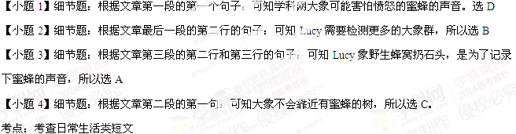
阅读理解（C）[来源:学*科*网]
【答案】
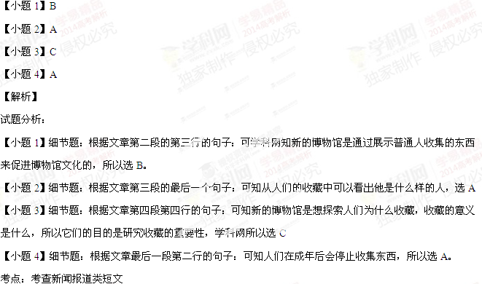
阅读理解（D）
【答案】
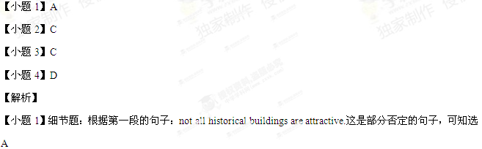
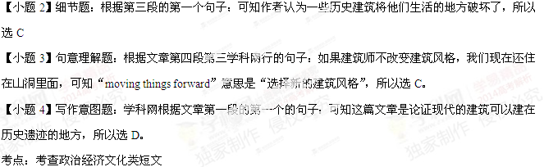
阅读理解（E）
【答案】
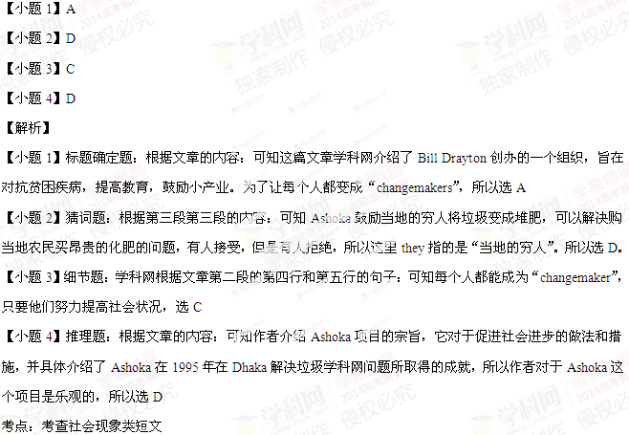
任务型阅读
【答案】
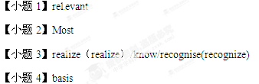
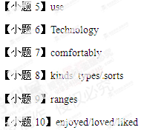
【解析】
试题分析：
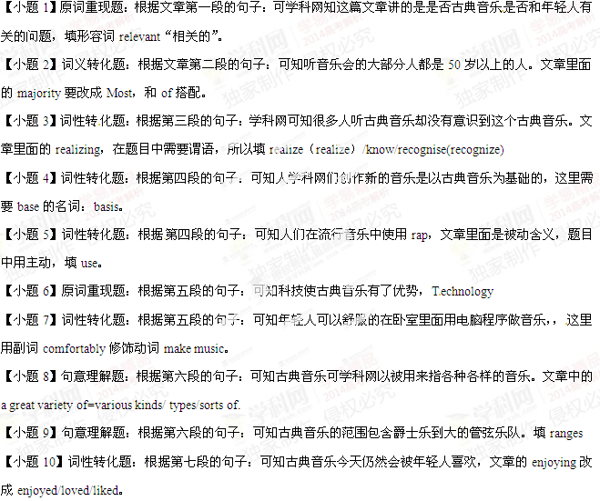
考点：考查任务型阅读
书面表达
【答案】
Hi Worried:
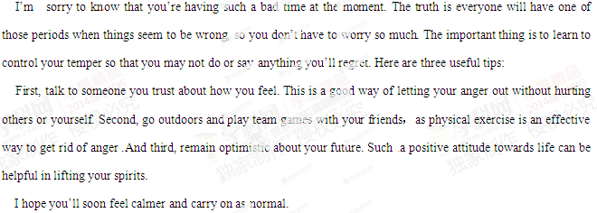
Yours，
Jamie
【解析】
